Portfolio devskills periode 1

Zelfkennis Les 1

Geef je zelf een cijfer *(van 1 t/m 10)* voor de skills en beschrijf waarom. Een antwoord is niet goed of fout, we willen dat je inzicht krijgt in jezelf en dat we eventueel de lessen wat kunnen verbeteren. Als je een term niet begrijpt, zoek er dan informatie over op internet.

|  |  |
| --- | --- |
| **1. Communicatie.** | |
| Cijfer | Ik kan makkelijk omgaan met communiceren met andere mensen.  Het is een belangrijk punt om goed te kunnen in een werkomgeving en beheers ik prima, maar kan ik nog in verbeteren. |
| **7,5** |

|  |  |
| --- | --- |
| **2. Teamwork.** | |
| Cijfer | Ik vind het makkelijker om met andere mensen te werken, omdat je dan op meerdere ideeën komt die je niet alleen zou kunnen hebben. |
| **8** |

|  |  |
| --- | --- |
| **3. Empathie.** | |
| Cijfer | Ik ben een heel meelevend persoon en probeer vaak op andere mensen te letten en hoe ze zich voelen om op een gepaste manier met ze om te gaan. |
| **8,5** |

|  |  |
| --- | --- |
| **4. Flexibiliteit *(Open-mindedness / ruimdenkendheid).*** | |
| Cijfer | Ik probeer mezelf hierin te verbeteren, want dat is nodig om goed te kunnen programmeren. Ik kan het wel maar er zit genoeg verbetering in om aan te werken. |
| **6** |

|  |  |
| --- | --- |
| **5. Probleemoplossend vermogen.** | |
| Cijfer | Het gene wat ik leuk vind aan programmeren vind ik ook net zo vervelend. Als problemen oplossen lukt dan is het superleuk maar ook frustrerend als het niet lukt. |
| **6,5** |

|  |  |
| --- | --- |
| **6. Verantwoordelijkheid.** | |
| Cijfer | Ik voel mezelf snel verantwoordelijk voor iets waar ik aan werk. Dat werkt me soms tegen omdat ik dan niet verder kan. |
| **9** |

|  |  |
| --- | --- |
| **7. Time management *(plannen).*** | |
| Cijfer | Ik ben aan het leren om mijn tijd goed in te plannen. Het stukje plannen is waar ik aan moet werken. |
| **6** |

Woordweb les 1

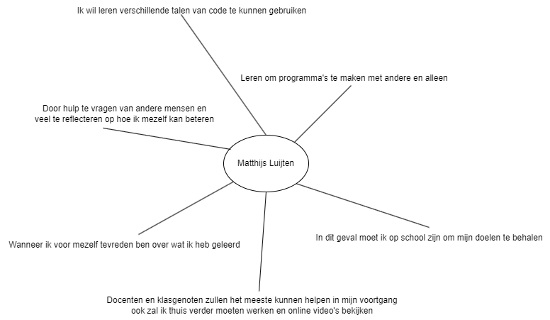

Les 2

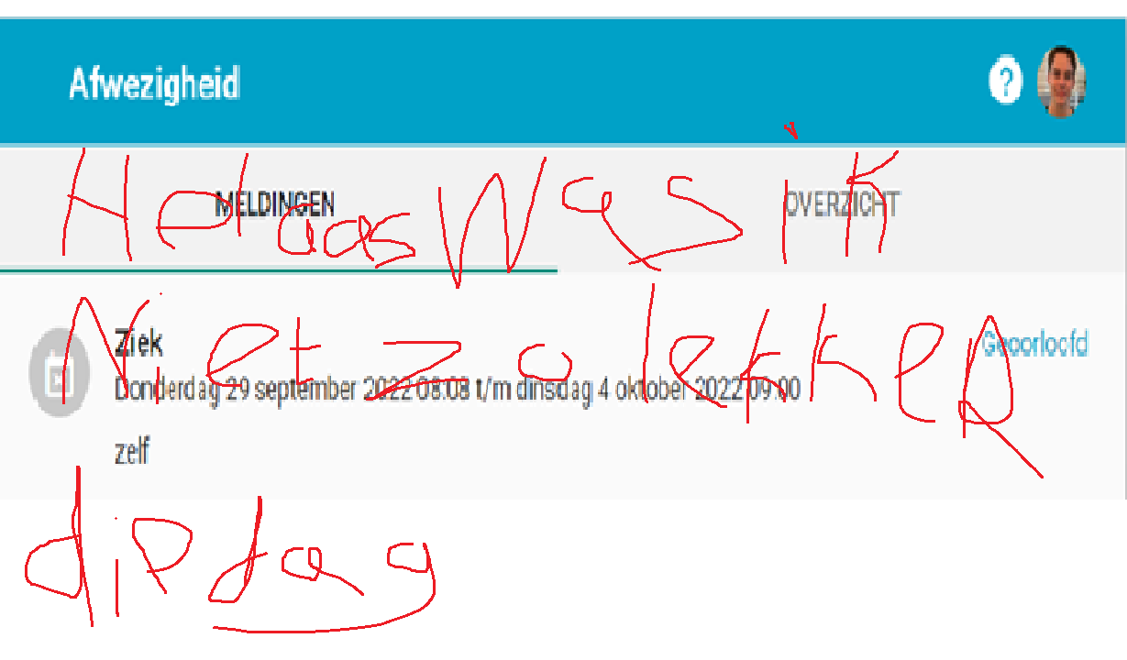

Les 3



Dit spel is een spel waar veel teamwork in zit.

want je bent met 5 man en moet coordineren

Je telt op van boven naar beneden en van links naar rechts en dan is het antwoord 6.

En de bovenste rij is oneven en de onderste rij is even.

1 3 5

2 4 6



Multiple choice

Vraagstelling = Als je twee statements hebt die allebij moeten kloppen wat moet je dan tussen de statements zetten

A= or

B= else

C= and

D= if

